
Министерство образования и науки Республики Дагестан
ГОСУДАРСТВЕННОЕ БЮДЖЕТНОЕ ОБРАЗОВАТЕЛЬНОЕ УЧРЕЖДЕНИЕ РЕСПУБЛИКИ ДАГЕСТАН «ДЕТСКИЙ САД № 92 «ЗВЕЗДОЧКА»

367032 г. Махачкала ул. М. Гаджиева 160 «А» gbdou_zvezdochka@e-dag.ru

Аналитическая справка
по взаимодействию с родителями по вопросам развития и образования детей в ДОУ.

Семья и дошкольная образовательное учреждение – два воспитательных института, каждый из которых по-своему влияет на приобретение социального опыта, формирование личностных качеств ребенка.
Цель: сделать родителей активными участниками педагогического процесса, оказав им помощь в реализации ответственности за воспитание и обучение детей. Развитие у родителей ответственности за будущее своего ребенка. Задачи:
*Установить партнерские отношения с семьей каждого воспитанника. *Объединить усилия семьи и детского сада для развития и воспитания детей. *Создать атмосферу взаимопонимания, общности интересов, позитивный настрой на общение и доброжелательную взаимоподдержку родителей, воспитанников и педагогов детского сада.
*Активизировать и обогащать умения родителей по воспитанию детей. *Поддерживать уверенность родителей (законных представителей) в собственных педагогических возможностях

Детский сад участвует в Республиканской программе «Программа Просвещения Родителей». В ДОУ был разработан Перспективный план работы во всех возрастных группах с учетом региональных особенностей, с привлечением специалистов узкой направленности (учитель-логопед, педагог-психолог, физ. инструктор, музыкальный руководитель). Было создано сообщество «дети-родители-педагоги», грамотно и профессионально выстроена работа по направлениям:
- укрепление здоровья детей (совместно с медицинской службой);
- создание единого образовательного пространства;
-защита прав ребенка;
-повышение родительской компетентности в вопросах воспитания;
-формирование личности ребенка и индивидуальная работа;
-организация семейного досуга.
В целях организации систематической целенаправленной работы с родителями, организации преемственности ДОУ и семьи в деле воспитания детей, в рамках данной программы для реализации комплекса мер по социальной защите детей, их активному вовлечению в педагогический процесс были использованы и проведены следующие приемы и формы работы:
1. Оформление наглядной агитации (группы, фойе ДОУ).
- «Каждый ребенок имеет право»;
- «Наши Герои»

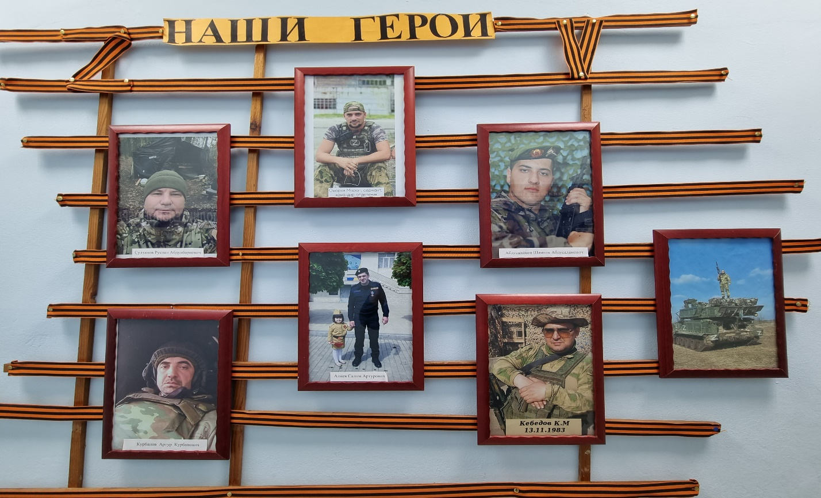

- «Стенды по антитеррору»;
- «Стенды по ПБ»;
- «Стенды ПДД»;
- «Советы Айболита»;
- «Стенгазета «Жизнь группы» (в каждой группе);
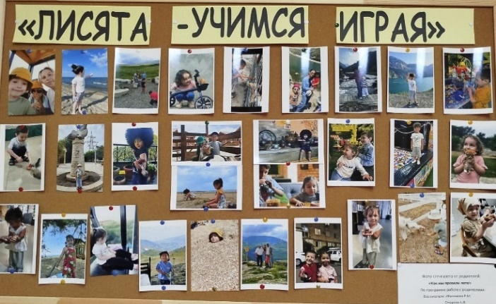
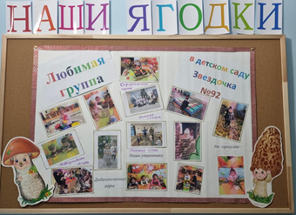

2. Общие родительские собрания.
-Тема: «Организация образовательного пространства, направленное на непрерывное накопление ребенком культурного опыта в процессе активного взаимодействия с окружающей средой»;

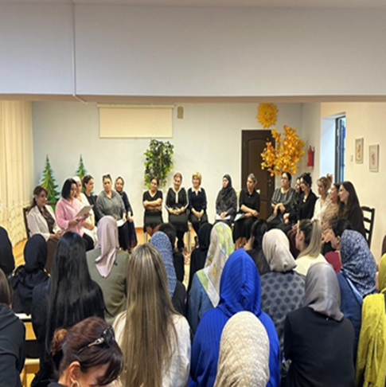
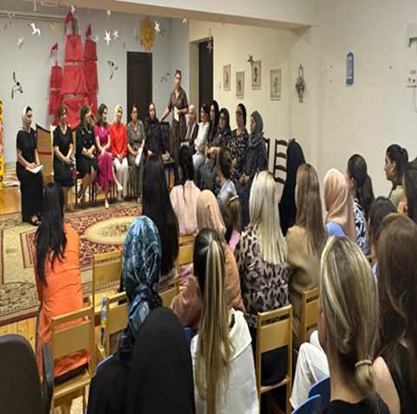
- Приоритетные направления работы ДОО: «Роль семьи в сохранении психологического здоровья детей»; - Доклад по теме: «Итоги летней оздоровительной работы ДОУ». - Организация питания детей; - Презентация дополнительных образовательных услуг.

3. Групповые родительские собрания по возрастным группам.
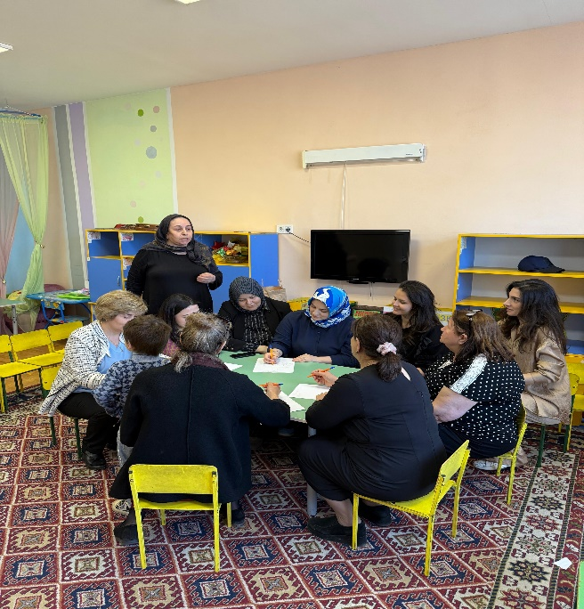
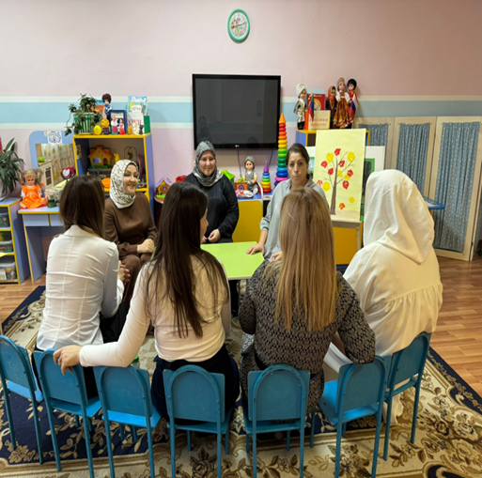

4. Индивидуальные формы работы с родителями:
- директор;
- заместитель директора по воспитательной работе;
- медсестра;
- специалисты узкого профиля.

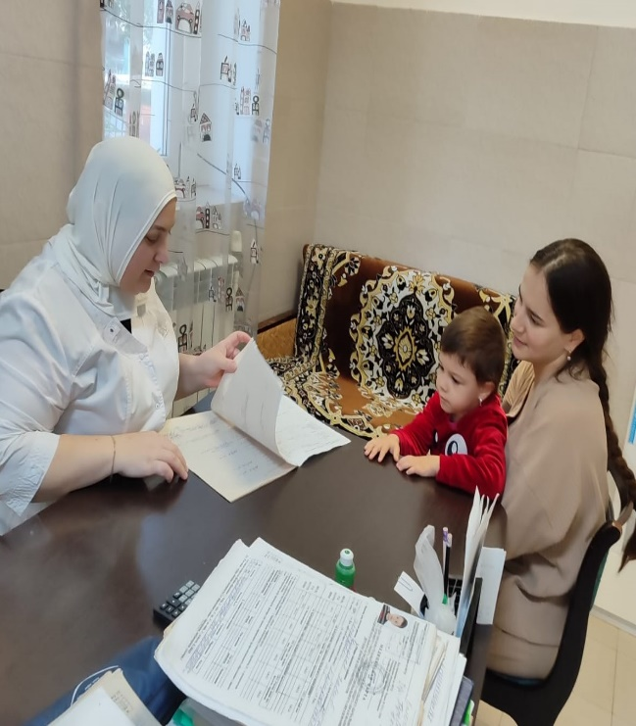
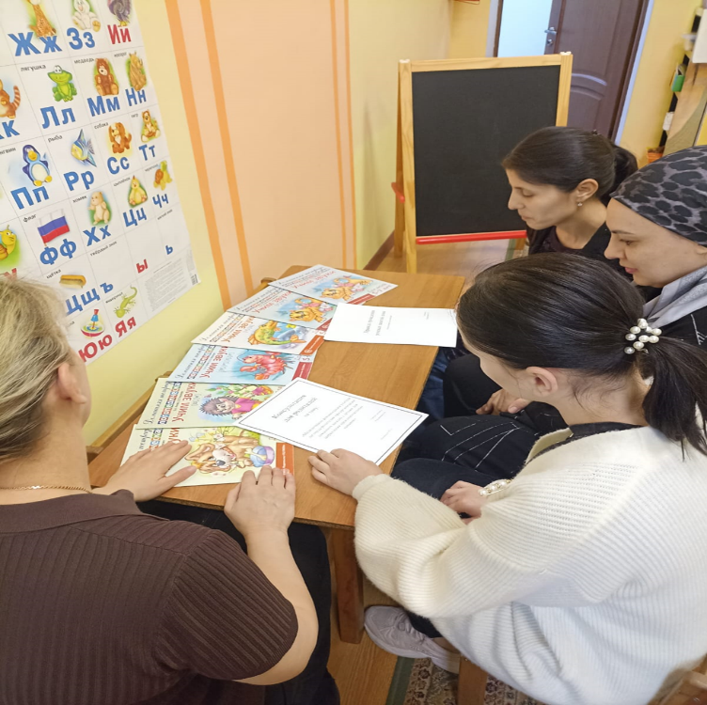
5. Экскурсии 2 раза в год по саду для вновь поступивших детей:
- кухня;
- склады;
- гардеробная;
- прачечная;
- кабинеты специалистов.
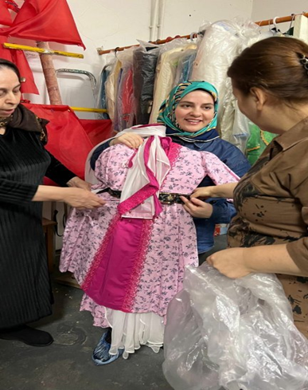
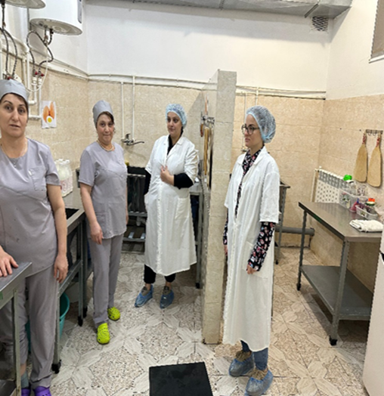
6. Конкурсные выставки рисунков и поделок:
- «Осенняя фантазия» - конкурс на лучший осенний зонт:
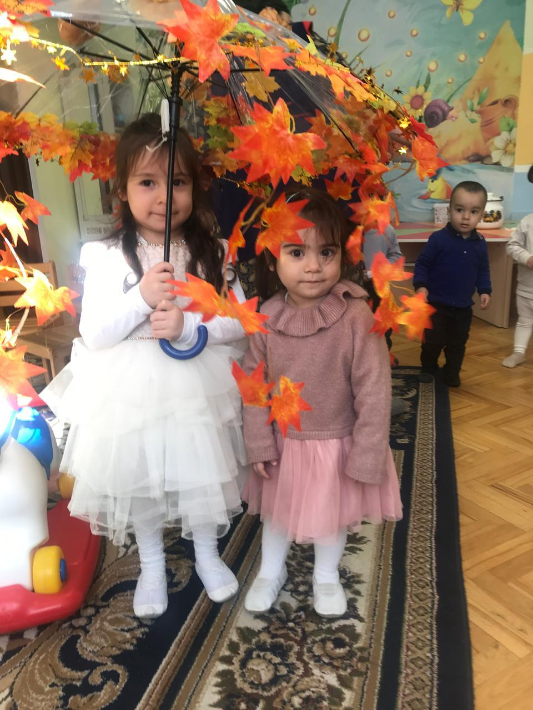
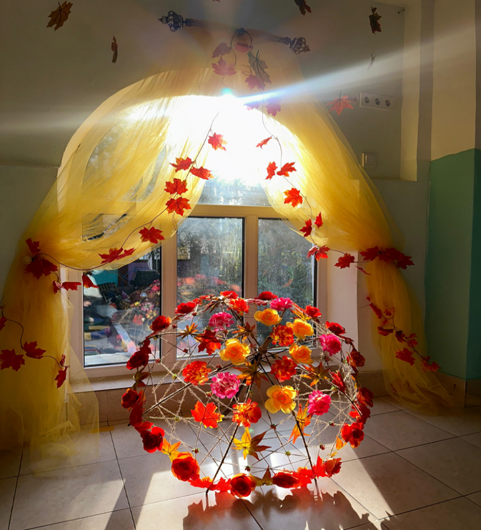

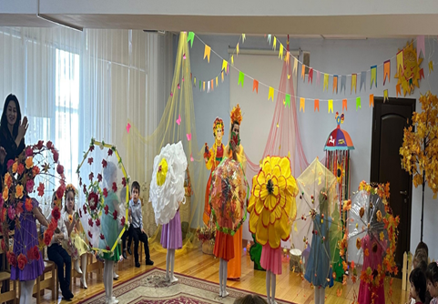
- «Загадки с грядки» - фотоотчет;
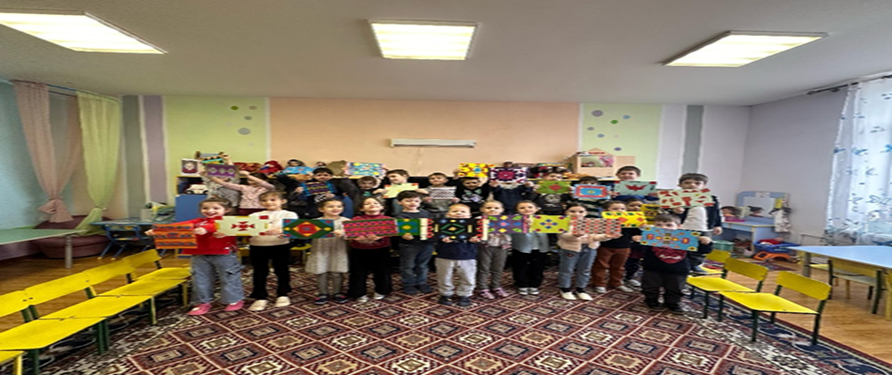
- «Моя любимая группа»- фотоколлаж:
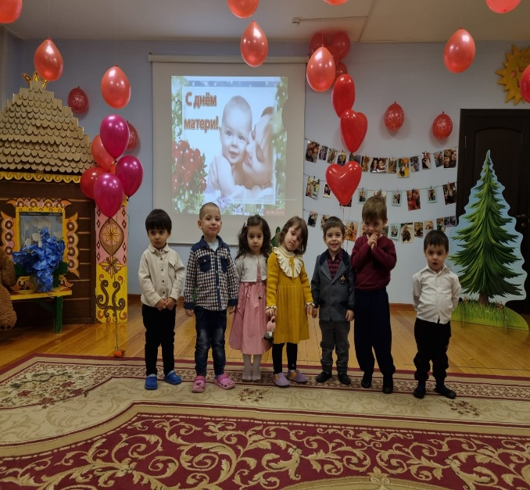-
- «Лучшая карнавальная игрушка – костюм на Новый год»:
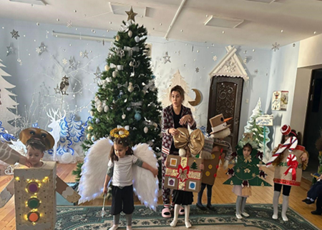
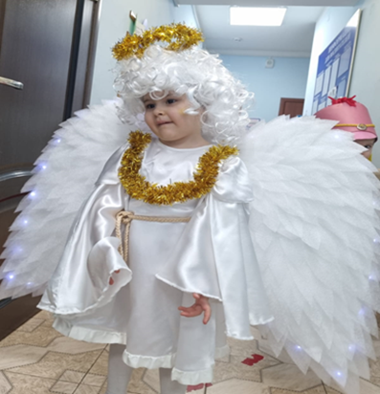
- «Мама и детки» - панорамная выставка;
- «Традиции народов России» - традиционный стол народов России;
- «Огород на подоконнике»:

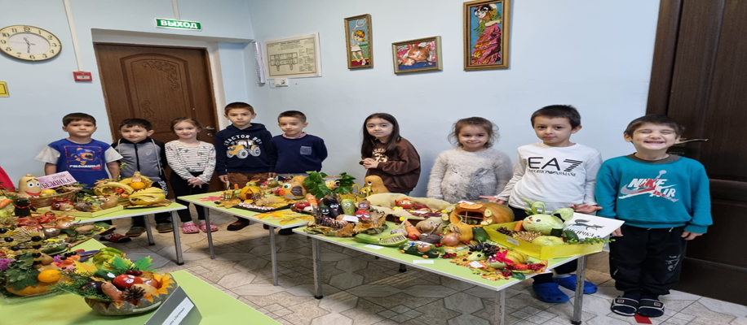

- «Цветы для мамы своими руками»;
- «Мирный Космос» - выставка детских работ;
- «Военный вернисаж» - военная машина своими руками;
- «Я против коррупции!» - выставка детских рисунков;
- «Профессия моего папы» - выставка детских рисунков;
- «Победа глазами детей» - выставка детских рисунков.

7. Экскурсии, с привлечением родительского комитета:
- в школьный класс;
- парк Ленинского Комсомола;
- Республиканскую специальную библиотеку.
- в музеи Воинской славы;

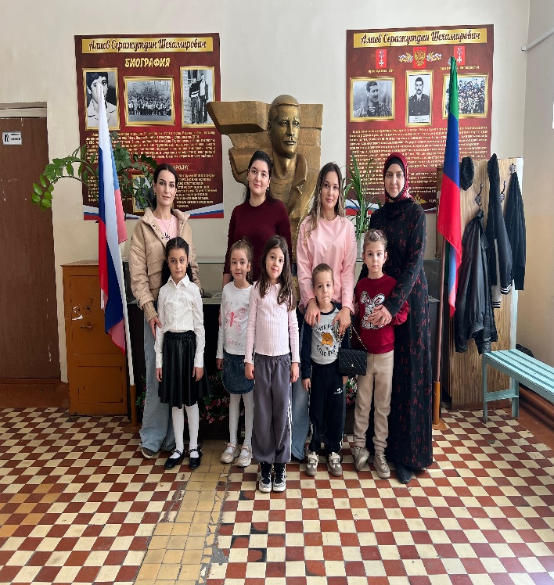
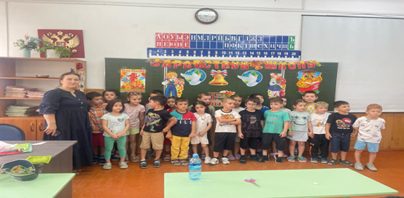
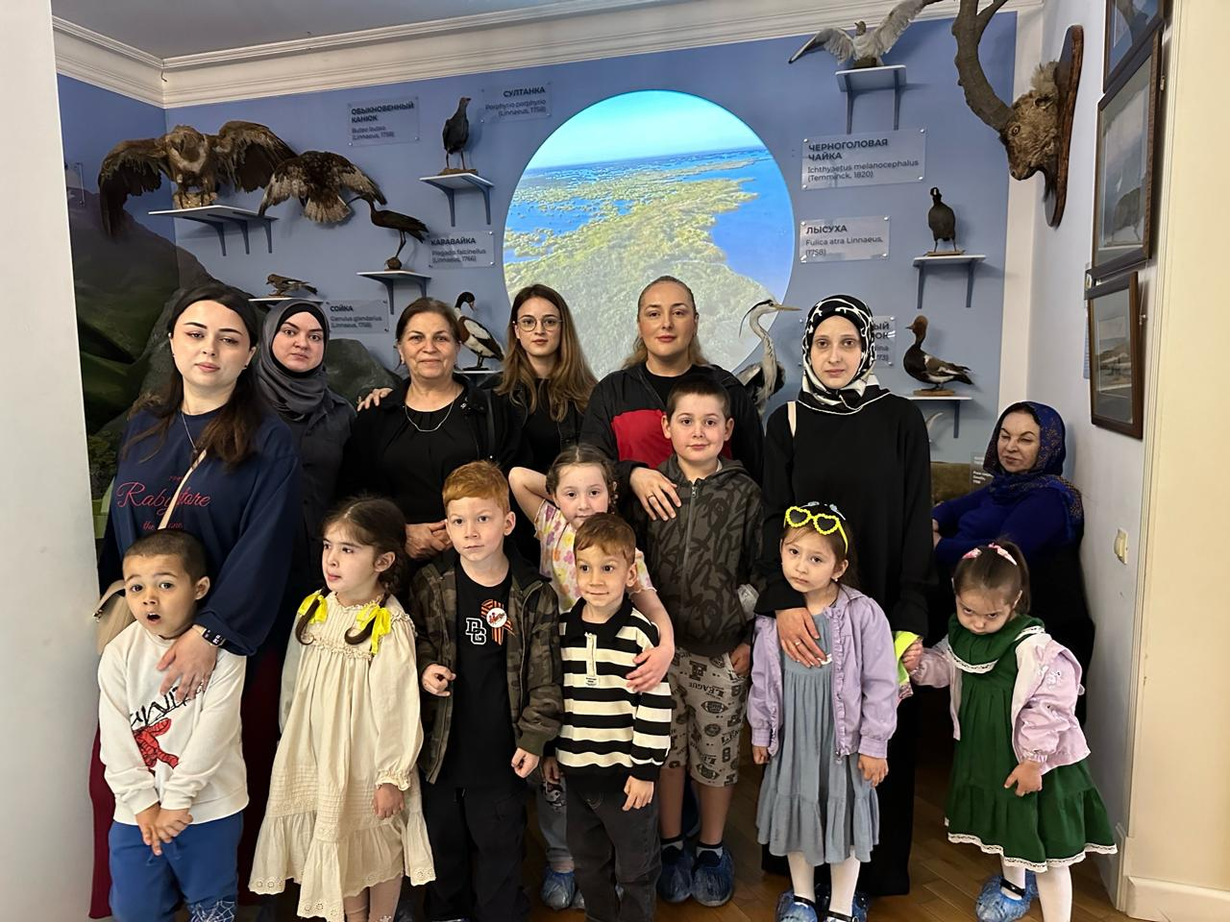

8. Совместные конкурсно- развлекательные, праздничные мероприятия.
9. Праздничные тематические утренники:

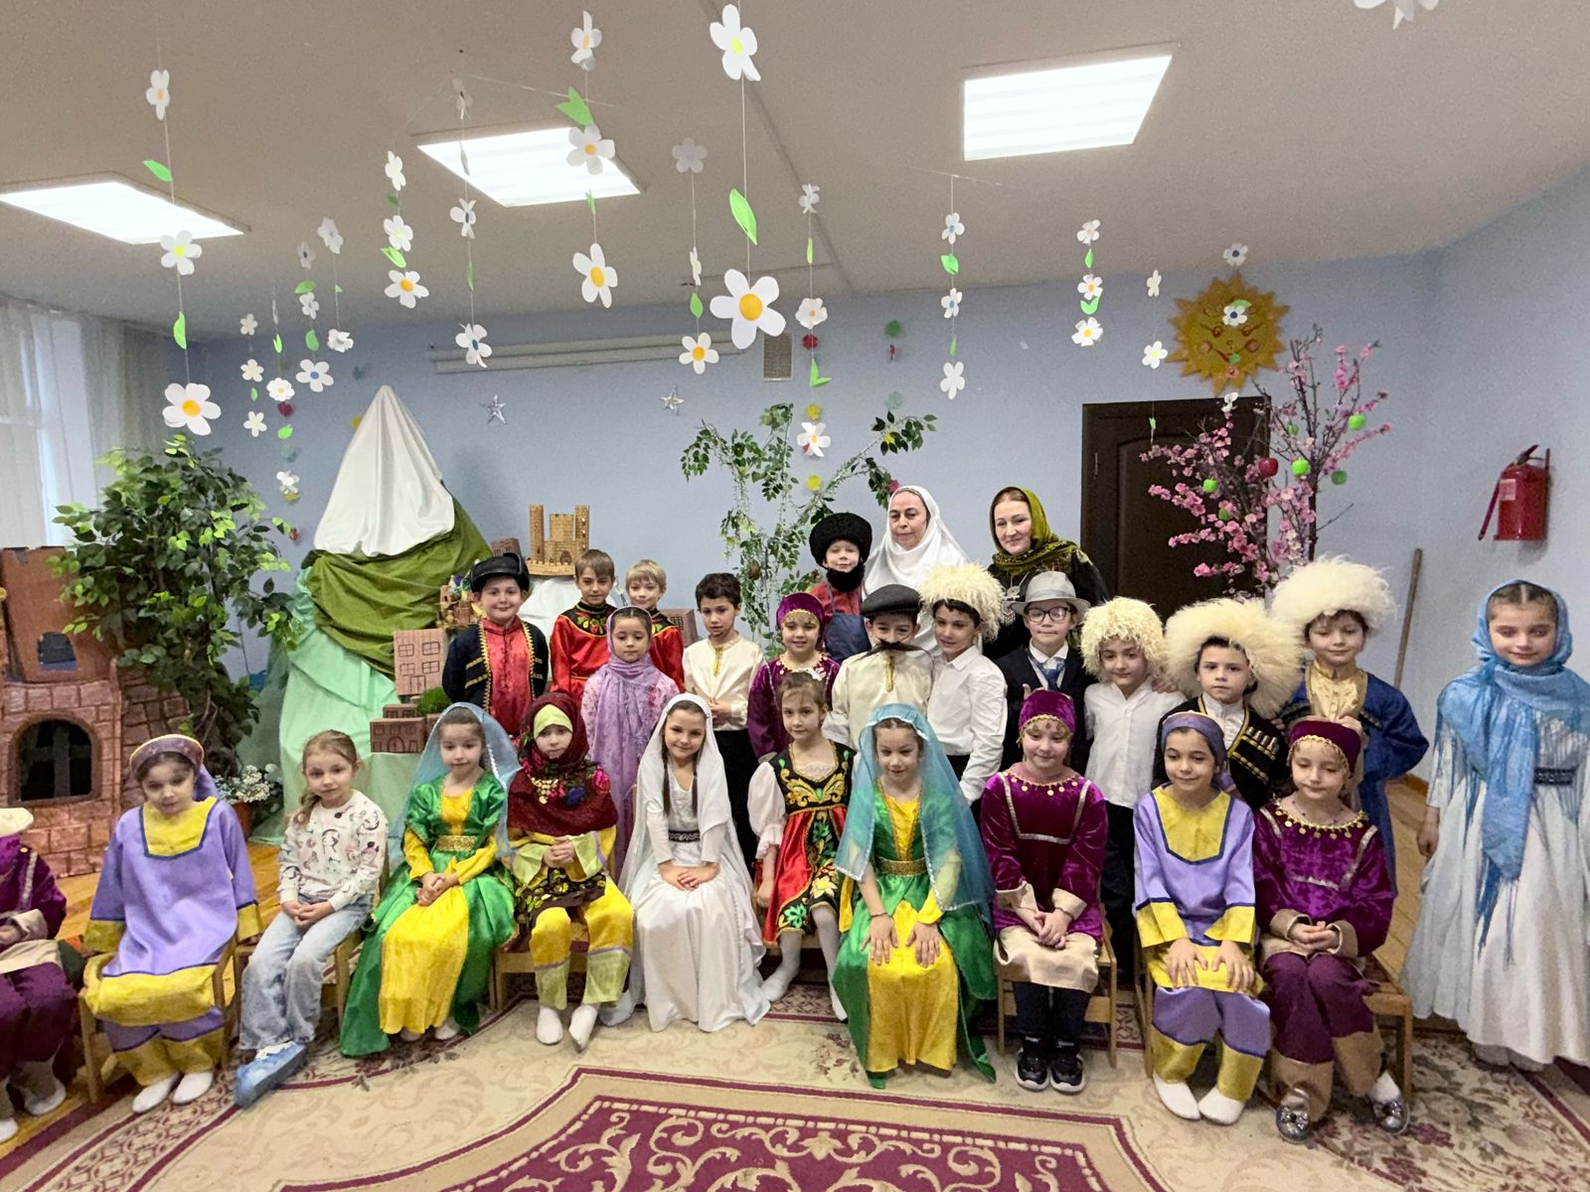
10. Анкетирование родителей:
- «Растем здоровыми» (физ. инструктор);
- «Здоровое питание» (физ. инструктор);
11. Соц. опрос:
- «Ожидание и реальность - ребенок ходит в Детский сад».
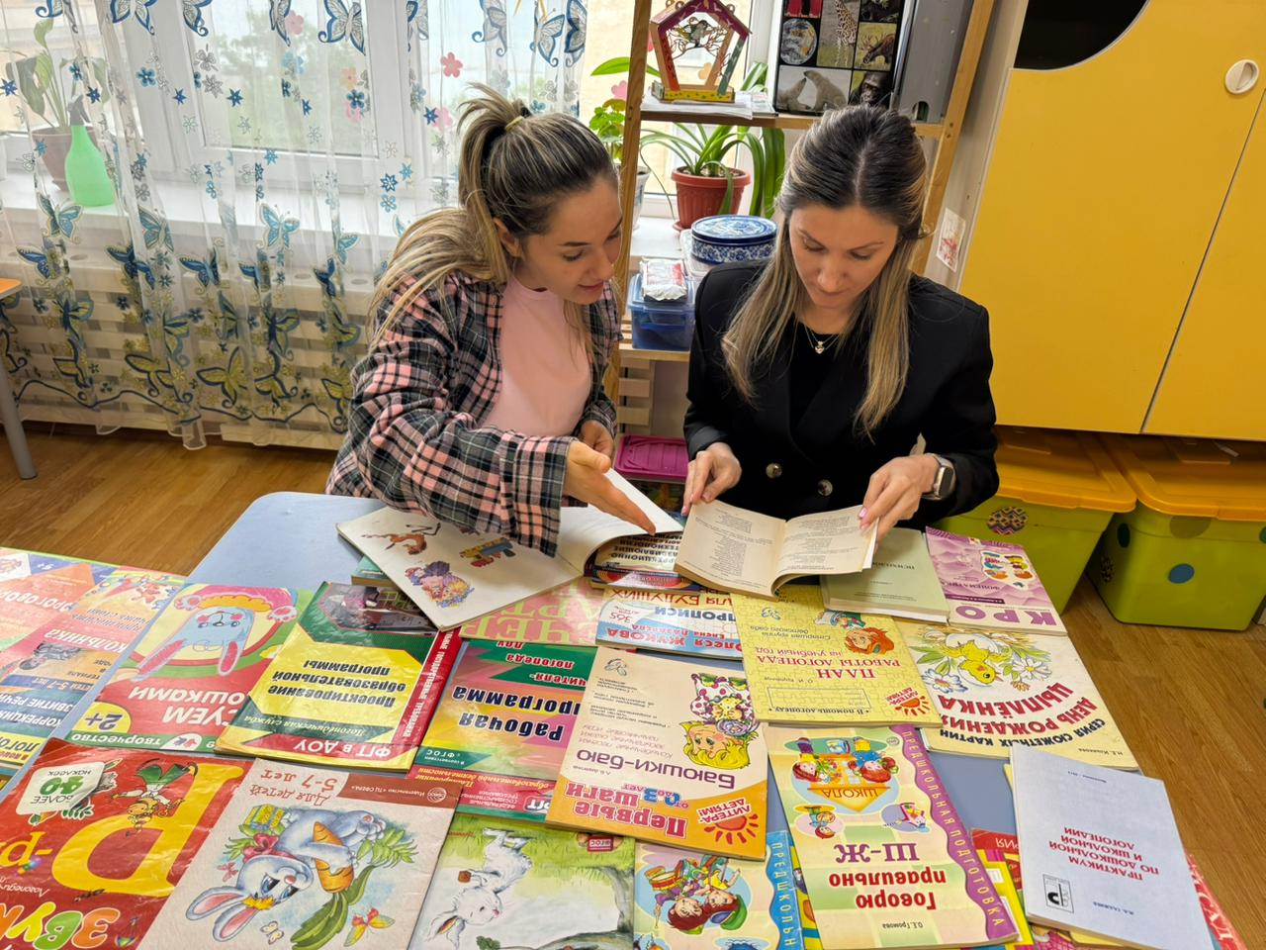
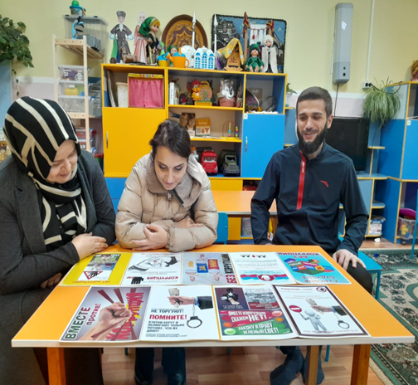

12. Краткосрочный проект: «Мой папа полицейский»

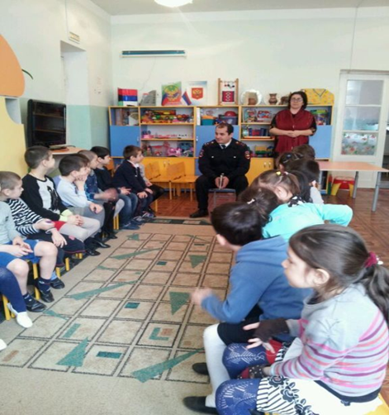
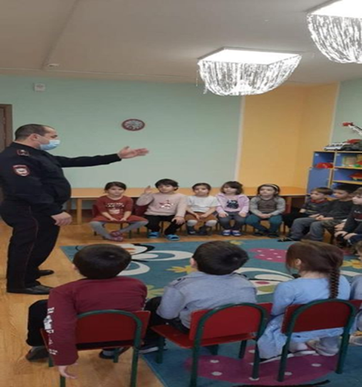
13. Конкурс «Лучшая Мама»
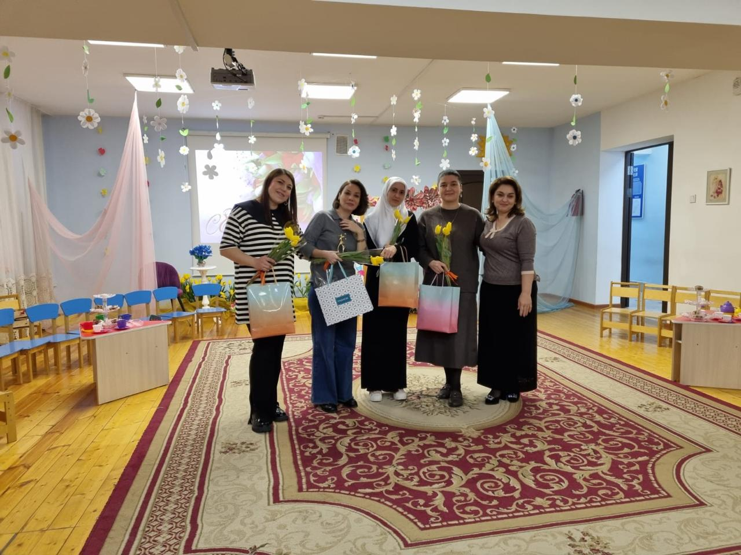
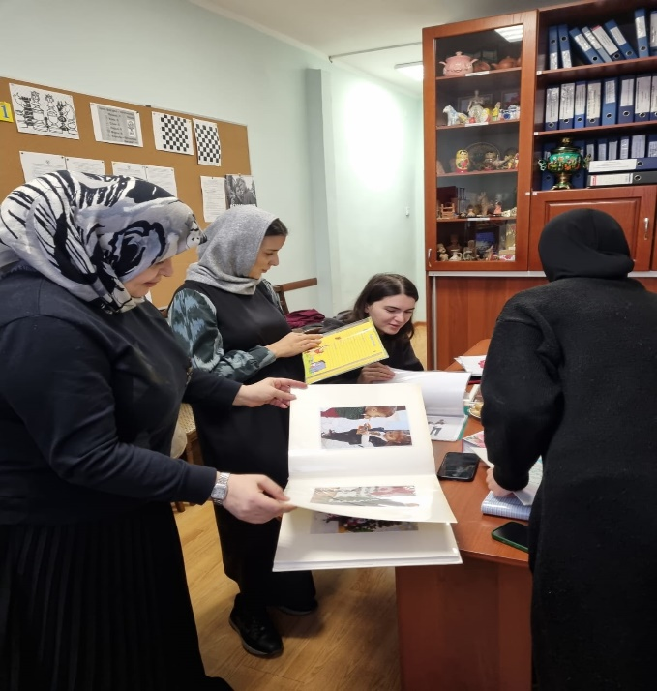
14. Привлечение родителей к участию в деятельности ДОУ, к разработке ООП ДОУ;
15. Видеосъёмки, презентации, фоторепортажи по различной тематике;
16. Сезонные тематические недели:

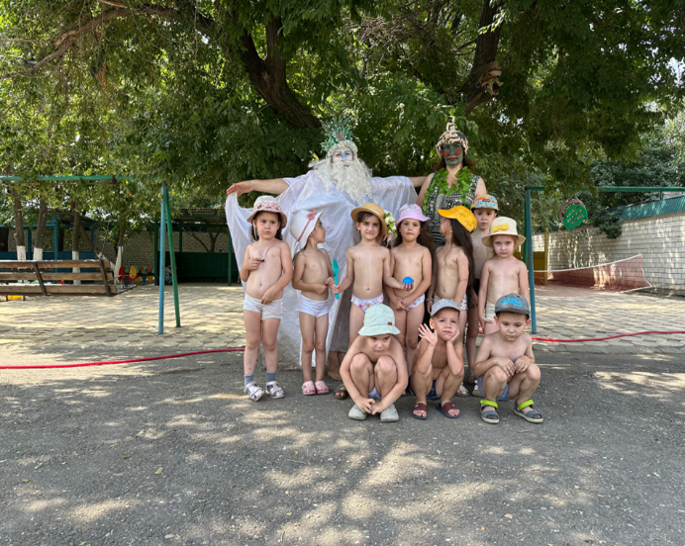
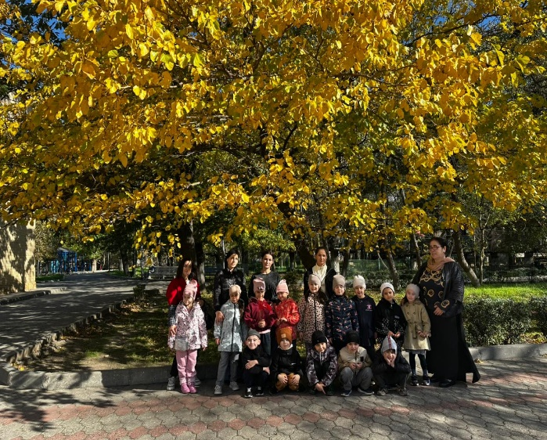
17. Консультации, семинары, круглые столы, индивидуальные беседы с воспитателями, медицинской сестрой, узкими специалистами на следующие темы:
1. "О здоровье всерьез";
2. "Организация ЗОЖ в семье";
3. «Подготовка ребенка к школе»;
4. «Энурез»;
5. «Страхи ребенка»;
6. «Как принять ребенка с ОВЗ»;
7. «Взрослый - это большой ребенок».
8. «ЗОЖ в условиях лета»;
9. «Оказание помощи ребенку инвалиду»
10. Ознакомление с результатами Диагностики развития
и т.д.

Анализ работы с родителями показал, что им нужна постоянная помощь воспитателей для решения проблем, связанных с воспитанием и развитием детей, многие семьи нуждаются в «лечении», восстановлении особенно эмоционально-нравственных функций. Всю информацию родители получают через стенды для родителей, на родительских собраниях, в индивидуальных беседах, через социальные сети, организованные сотрудниками ДОУ,
Работа по взаимодействию ДОУ и семьи должна быть расширена и углублена, так как по наблюдениям за семьями детей выяснилось, что существует некая напряженность во взаимоотношениях семьи и детского учреждения. Необходимо заинтересовать родителей заниматься воспитанием и образованием своих детей, оказывать посильную помощь ДОУ в проведении досуговых мероприятий, в благоустройстве помещения и территории.

